Бюджетное учреждение высшего образования
Ханты-Мансийского автономного округа
«Сургутский государственный университет»

Политехнический институт

Кафедра автоматики и компьютерных систем

Отчет
по лабораторной работе № 2 «Разветвляющиеся алгоритмы»
по дисциплине «Программирование и основы алгоритмизации»

Выполнил: Шильников К. Е.
студент группы 609-31

Проверил: Гришмановский П. В.
доцент кафедры автоматики и компьютерных систем

Сургут
2023 г.
Цель работы:
- Закрепление теоретических знаний конструкции выбора структурного программирования;
- Получение практических навыков разработки разветвляющихся алгоритмов;
- Построение логических выражений и использования условных операторов.

Задание:
Найти общее решение вычислительной задачи в соответствии с индивидуальным заданием, выданным преподавателем, разработать алгоритм решения и реализовать программу.

Вариант 28. Заданы координаты начала и конца вектора на плоскости. Для произвольной точки на плоскости определить ее положение относительно вектора: слева, справа, впереди, позади, принадлежит.

Вариант 28

Формальное описание задачи.
Вектор – это направленный отрезок прямой в евклидовом пространстве (или на плоскости).

Точка — геометрический абстрактный объект, не имеющий никаких измеримых характеристик, кроме координат.

Для начала проверим, не является ли заданный вектор точкой. Если является, то проверяем равны ли координаты точки координатам вектора, если равны, то точка принадлежит вектору, иначе положение точки относительно вектора невозможно определить.

Для нахождения положения точки с координатами (x3, y3) относительно заданного вектора с координатами (x1, y2) – начала вектора и (x2, y2) – конца вектора необходимо найти знак произведения заданного вектора на вектор, имеющий общее начало с заданным вектором и концом в заданной точке. Произведение векторов находится по формуле (x2 - x1) * (y3 - y1) - (y2 - y1) * (x3 - x1).

При общей начальной точке двух векторов их векторное произведение больше нуля, если второй вектор направлен влево от первого, и меньше нуля, если вправо, при нуле лежат на одной прямой. (Произведение > 0 – влево, произведение < 0 – вправо, произведение = 0 – на одной прямой). Таким образом, от направления прилегающего вектора мы находим положение точки относительно заданного вектора, так как она является концом созданного вектора и задает направление этого вектора.

Если вектор и точка лежат на одной прямой, чтобы найти положение точки (впереди или позади она находится) мы находим меньше или больше координаты точки координат вектора, т.е. если координаты точки меньше начальной координаты, значит вектора позади, если больше конца вектора – спереди. Иначе точка принадлежит вектору.

Алгоритм программы.
Для решения данной задачи необходимо:
- Ввести исходные данные – координаты вектора и координаты точки.
- Проверить на правильность ввода.
- Проверить, не является ли вектор точкой.
- Вычислить произведение векторов и найти положение точки относительно вектора.
- Вывести результаты на экран.

Блок-схема алгоритма программы.

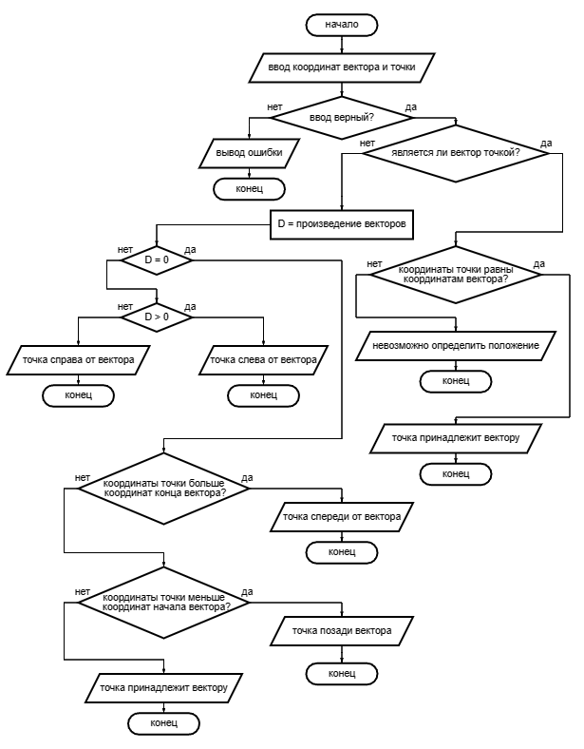

Листинг программы.

/* Лабораторная работа 2
Вариант 28. Заданы координаты начала и конца вектора на плоскости.
Для произвольной точки на плоскости определить ее положение
относительно вектора: слева, справа, впереди, позади, принадлежит. */

#include <stdio.h>
#include <stdlib.h>

int main()
{
double x1, y1, x2, y2; /* координаты начала и конца вектора */
double x3, y3; /* координаты точки */

system("chcp 1251 > nul"); /* поддержка русского языка */

/* ввод переменных (координаты вектора и точки) */
printf("Введите координаты (x, y) начала вектора (через пробел): ");
if (scanf("%lf %lf", &x1, &y1) != 2) /* проверка, введено ли число */
{
printf("Вы что-то не то ввели!\n");
system("pause");
return 1;
}
printf("Введите координаты (x, y) конца вектора (через пробел): ");
if (scanf("%lf %lf", &x2, &y2) != 2)
{
printf("Вы что-то не то ввели!\n");
system("pause");
return 1;
}
printf("Введите координаты (x, y) произвольной точки (через пробел): ");
if (scanf("%lf %lf", &x3, &y3) != 2)
{
printf("Вы что-то не то ввели!\n");
system("pause");
return 1;
}

double D = (x2 - x1) * (y3 - y1) - (y2 - y1) * (x3 - x1); /* произведение векторов */

if (x1 == x2 && y1 == y2) /* проверка на то, является ли вектор точкой */
{
if (x1 == x3 && y1 == y3)
printf("\nТочка принадлежит вектору\n\n");
else
printf("\nВектор выражен точкой, определить положение точки относительно вектора невозможно\n\n");
}
else /* нахождение положения точки относительно вектора */
{
if (D > 0)
printf("\nТочка лежит слева от вектора\n\n");
else if (D < 0)
printf("\nТочка лежит справа от вектора\n\n");
else if (D == 0)
{
if ((x1 <= x3 && x3 <= x2 && y1 <= y3 && y3 <= y2) || (x2 <= x3 && x3 <= x1 && y2 <= y3 && y3 <= y1))
printf("\nТочка принадлежит вектору\n\n");
else if (((x3 >= x2 && x2 > x1) || (x3 == x1) || (x3 <= x2 && x2 < x1)) && ((y3 >= y2 && y2 > y1) || (y3 == y1) || (y3 <= y2 && y2 < y1)))
printf("\nТочка лежит впереди вектора\n\n");
else if (((x3 >= x1 && x1 > x2) || (x3 == x2) || (x3 <= x1 && x1 < x2)) && ((y3 >= y1 && y1 > y2) || (y3 == y2) || (y3 <= y1 && y1 < y2)))
printf("\nТочка лежит позади вектора\n\n");
}
}

system("pause");
return 0;
}

Пояснения к программе.
В программе требуемые вычисления выполнены при помощи выражений:

D = (x2 - x1) * (y3 - y1) - (y2 - y1) * (x3 - x1);

В конструкциях условия использованы операторы if, else if, else, &&, ||, ==, <=,>=, <, >.

Для организации дружественного интерфейса пользователя перед вводом данных выводится сообщение для пользователя. Ввод и вывод организован при помощи стандартных функций scanf() и printf(), для этого подключен заголовочный файл stdio.h.
Заголовочный файл stdlib.h необходим для использования функции system(), чтобы приостановить выполнение программы перед завершением (выполняется команда «pause» операционной системы).

Выводы:
В задаче 28 для всех переменных выбран вещественный тип double, так как все величины могут быть не целыми числами, а тип double используется по умолчанию для вещественных вычислений, имеет достаточную точность и используется стандартными математическими функциями, особенно с координатами.

